Verkeersbesluit voor het instellen van een inrijverbod aan Heerengracht te Franeker
Burgemeester en wethouders van Waadhoeke;
Gelet op:
- De bepalingen van de Wegenverkeerswet, het Reglement Verkeersregels en verkeerstekens 1990 (RVV) en het Besluit administratieve bepalingen inzake het wegverkeer (BABW);
- artikel 12 van het BABW voor het plaatsen en verwijderen van het bord E1 van bijlage 1 van het RVV 1990 een verkeersbesluit is vereist;
- De bevoegdheid op grond van artikel 18, lid 1 onder d, van de Wegenverkeerswet 1994;
- De doelstellingen zoals beschreven in artikel 2, eerste en tweede lid, van de Wegenverkeerswet 1994;
Uit oogpunt van:
- het verzekeren van de veiligheid op de weg;
- het in stand houden van de weg en het waarborgen van de bruikbaarheid daarvan;
- het zoveel mogelijk waarborgen van de doorstroming van het verkeer;
is het gewenst om de verkeerssituatie op de Heerengracht te herzien, zoals hieronder aangegeven.
Overwegende dat:
- de Heerengracht gelegen is binnen de kom van de gemeente Waadhoeke
- de Heerengracht in beheer is bij de gemeente Waadhoeke;
- de Heerengracht gelegen is binnen de bebouwde kom;
- dat de wegencategorisering in de gemeente Waadhoeke aansluit op de categorisering zoals opgenomen in het landelijke programma Duurzaam Veilig;
- dat de Heerengracht is aangemerkt als een erftoegangsweg met een maximumsnelheid van 30 kilometer per uur;
- dat de verblijfsfunctie op een erftoegangsweg centraal staat;
- de bocht van de Heerengracht naar de Prins Mauritsstraat erg krap is;
- deze bocht dermate krap is dat er schade aan de aangelegen panden gereden wordt;
- middels een rijcurve is aangetoond dat een voertuig met een lengte van 5,00 meter de bocht niet in één keer te maken is;
- het geldende vrachtwagenverbod aan het begin van de Heerengracht daarom niet toereikend is;
- het daarom wenselijk is om op een gedeelte van de Heerengracht een inrijverbod in te stellen;
- daardoor een C7 bord wordt vervangen voor een C6 bord conform de situatietekening;
- hierover contact is geweest met de gemandateerde verkeersspecialist van de politie Noord-Nederland en dat deze positief geadviseerd heeft over het instellen van deze maatregel;

BESLUIT:
- door middel van het verwijderen van het bestaande bord C7 het vrachtwagenverbod opgeheven wordt;
- door middel van het plaatsen van bord C6 in combinatie met onderbord ‘uitgezonderd bestemmingsverkeer’ van bijlage 1 van het RVV 1990 een inrijverbod voor voertuigen op meer dan twee wielen in te stellen op de zuidelijke helft van de Heerengracht zoals weergegeven in bijgevoegde situatietekening.
Situatietekening:
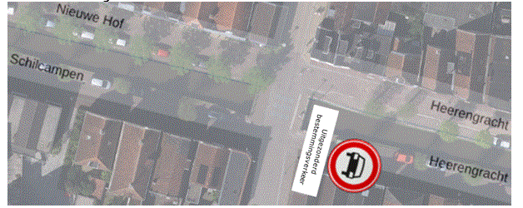

Franeker, 15 juli 2025
Burgemeester en wethouders van de gemeente Waadhoeke,
Namens deze.
Ruben Kooistra.
Beleidsmedewerker Verkeer en Vervoer

Bezwaar maken
Hoe maakt u bezwaar?
Bent u het niet eens met dit besluit? Dan kunt u hiertegen bezwaar maken (Algemene wet bestuursrecht). U doet dat binnen zes weken na bekendmaking van dit besluit.
U stuurt uw bezwaar naar:
College van burgemeester en wethouders van Waadhoeke
Postbus 58
8800 AB Franeker
In uw bezwaar staat in ieder geval:
- Uw naam en adres
- De datum
- Het besluit waar u het niet mee eens bent
- Waarom u het niet eens bent met dit besluit
- Uw handtekening
Wilt u dat het besluit niet meteen ingaat?
Dan kunt u om een 'voorlopige voorziening' vragen bij de rechtbank. Dit is een voorlopige beslissing om een bepaalde handeling uit te stellen of juist door te laten gaan. Dit kan alleen als u al een bezwaar heeft ingediend.
Een voorlopige voorziening vraagt u aan bij:
Rechtbank Noord- Nederland
Afdeling bestuursrecht
Postbus 150
9700 AD Groningen

